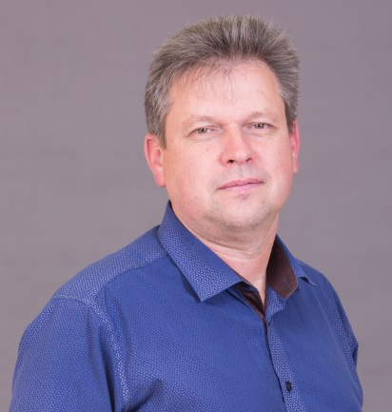
Подведены итоги муниципального этапа конкурса «Учитель года - 2022»
Победителем конкурса «Учитель года - 2022» стал Черепанов Олег Анатольевич, учитель физики МБОУ «Гимназия № 5» г. Брянска, председатель контрольно – ревизионной комиссии Бежицкой районной организации г. Брянска Общероссийского профсоюза образования.
Олег Анатольевич начал свою трудовую деятельность в 1993 г. учителем физики в МБОУ «Брянский городской Лицей № 2 им. В. М. Ломоносова» (ранее Средняя общеобразовательная школа № 10 г. Брянска), в которой трудился по август 2013 г. С 2013 г. по август 2019 г. продолжал свой трудовой путь в МБОУ СОШ № 18 г. Брянска им. братьев Могилевцевых в должности директора. С августа 2019 г. по настоящее время работает учителем физики в МБОУ «Гимназия № 5 г. Брянска». С 2020 г., в дополнение к своей основной работе, является репетитором онлайн-школы «Фоксфорд». С 2002 г. Черепанов О.А. аттестован как учитель высшей квалификационной категории. Его ученики часто являются призерами муниципального тура Всероссийской олимпиады школьников по физике, набирают максимальные баллы на ЕГЭ по физике.
С 1994 г. по 2004 г. Олег Анатольевич возглавлял первичную профсоюзную организацию МОУ СОШ № 10 г. Брянска, в 2004 г. был избран председателем контрольно – ревизионной комиссии Бежицкой районной организации Общероссийского профсоюза образования. Затем еще трижды переизбирался в этой должности. За время своей трудовой деятельности не раз отмечался наградами как за профессиональное мастерство, так и за активную и длительную работу в Профсоюзе как на муниципальном уровне, так и на региональном. В 2010 г. признан «Почётным работником общего образования РФ».
Пожелаем Олегу Анатольевичу достойно пройти конкурсные испытания на региональном уровне, успешно продемонстрировать свои таланты и умения! Пусть ему сопутствует удача, а атмосфера конкурса станет настоящим праздником профессионального общения!
Площадка конкурса служит не только эффективному профессиональному и личностному развитию участников, но и инструментом повышения престижности профессии учителя, поддерживая педагогов в их высокой общественной миссии.

